СУББОТА ПРИГЛАШАЕТ
28.02.2026
10.00
Соревнования по волейболу среди юношей VIII – XI классы

«Солдатами не рождаются..» (конкурсно-игровая программа) I- IV классы
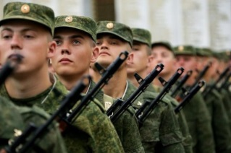
«Вандализм или протест» в рамках дебат- студии «Позиция» VIII- XI классы

«Гильдия отцов и дедушек» (интеллектуальная игра в рамках реализации областного проекта духовно-нравственного воспитания «Уважая мудрость») V-VII классы

«Говорим на одном языке: конфликт и понимание» (занятие с элементами тренинга)
VIII – XI классы


